MÓRA versmondó verseny

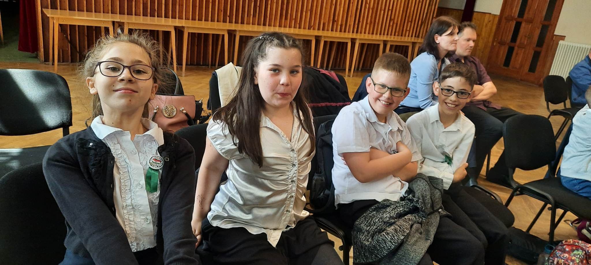

Május 19-én a 2.a és a 3. osztály tanulói részt vettek Szigetújfaluban a Móra szavaló versenyen.
Tanulók:
3. osztály: Csapó János, Leidl Marcell, Olár Noémi, és Naszvadi Oláh Szonja.
2. a osztály:
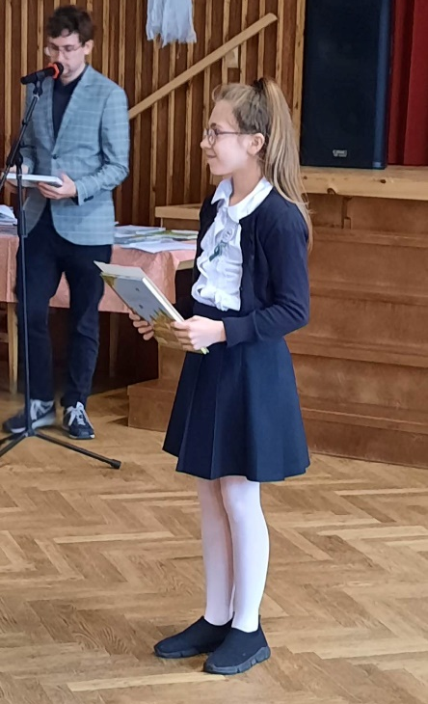
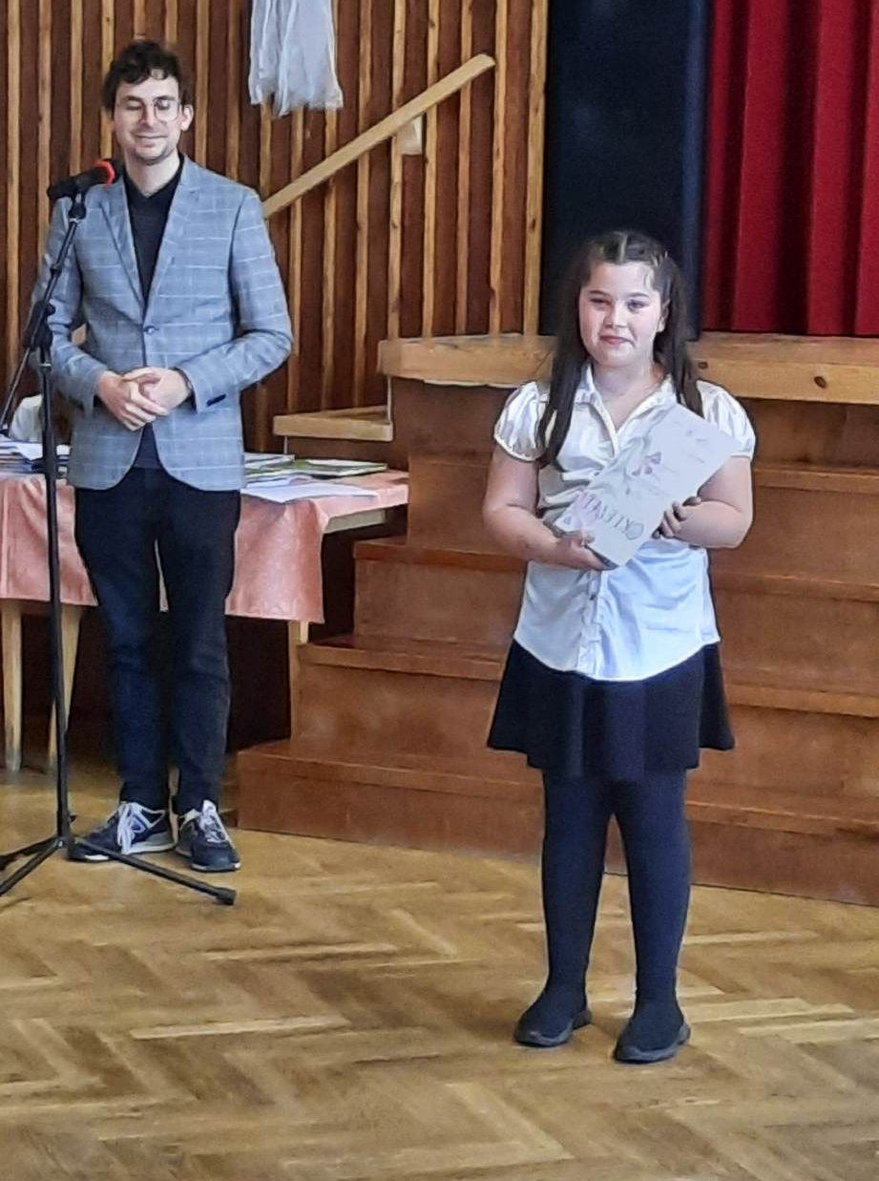
Naszvadi Oláh Szonja 3. Helyezést ért el, Olár Noémi különdíjat kapott. Gratulálunk!

